**Bougnon Mika SIO1-GroupA**

**Sommaire :**

**ETAPE N°1 : Premier dépôt**

II°) Création d’un dépôt distant

- question : 1-2

III°) Le dépôt local

- question :3-5

**ETAPE N°2 : Fonctionnement de git**

II°) Ajout de fichiers à l’index

- question :6-7

IV°) Lier votre dépôt local à un dépôt distant et gestion des branches

- question :8

V°) Travailler à distance

- questions :11-15

**ETAPE N°4 : Git et PHPStorm**

-Question : 17

-Questions :1-6

**Questions :**

1. Quelles seront les commandes GIT pour créer un dépôt local en le reliant à ce dépôt distant ?

Les commandes sont  :

echo "# PremierDepot" >> README.md

git init

git add README.md

git commit -m "first commit"

git branch -M main

git remote add origin https://github.com/mikabgn/PremierDepot.git

git push -u origin main

1. Quelles seront les commandes GIT pour relier un dépôt local existant à ce dépôt distant ?

Les commandes sont :

git remote add origin https://github.com/mikabgn/PremierDepot.git

git branch -M main

git push -u origin main

**Tâches (capture) :**

1. Faire les paramètres généraux (définir l’utilisateur comme ci dessus ;) ) !

On a définie le user name et l’email





##### Tâches (capture) :

1. Création d’un nouveau répertoire dans “Mes documents”. Depuis gitbash :
2. J’ai crée le dossier PremierProjet

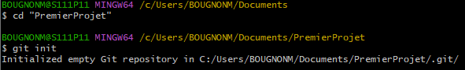

##### Question :

5. Quels sont les changements dans votre dossier PremierProjet ?

Il y a un nouveau fichier .git

##### Tâches (capture) :

6. Créer ces fichiers dans votre dossier  :

* fichier.html

<!DOCTYPE html>

<html>

<head>

   <title></title>

   <link rel="stylesheet" type="text/css" href="styles.css">

</head>

<body>

   <h1>J’apprend GIT</h1>

</body>

</html>

* styles.css

h1 {

   color: red;

}

J’ai crée les fichier et mis les instructions dedans

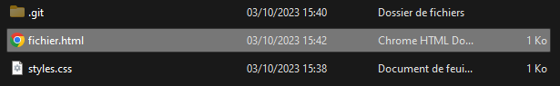

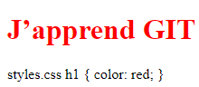

**Question**

8. Pourquoi le proxy n’est pas nécessaire  ?

Car l’authentification se fait automatiquement avec le navigateur

11. Inviter votre camarade puis il clonera votre projet dans un nouveau dossier indépendant des autres projets :)

J’ai invité arthur pour faire le clone



**Questions :**

13. Que constatez-vous ?

Le nouveaux fichier c’est ajouter a la sauvegarde sur github

14. Avec votre camarade, chacun de votre côté, modifiez le même fichier

le push ne marche pas

15. Trouvez une solution !

Sur le pc d’Arthur on a add, commit et push

**Tâches  (capture) :**

17. Illustrer le ‘gitage’ de votre projet sur github :

1. phpstorm : faire nouveau commit (il faudra modifier qqc !)

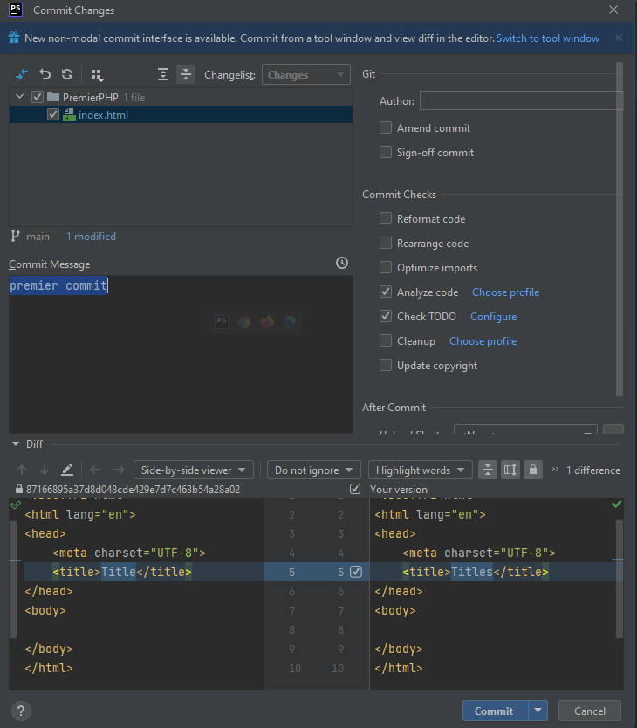

1. phpstorm : envoyer les modifications sur le dépôt :  git push

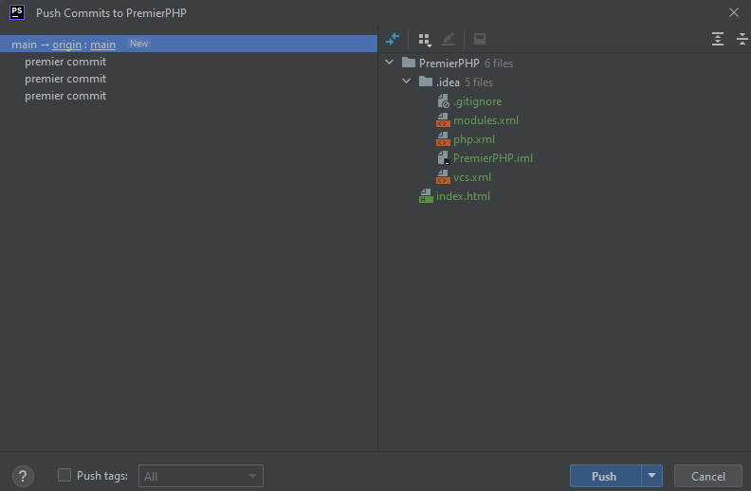

1. github : consulter les modifications sur le dépôt

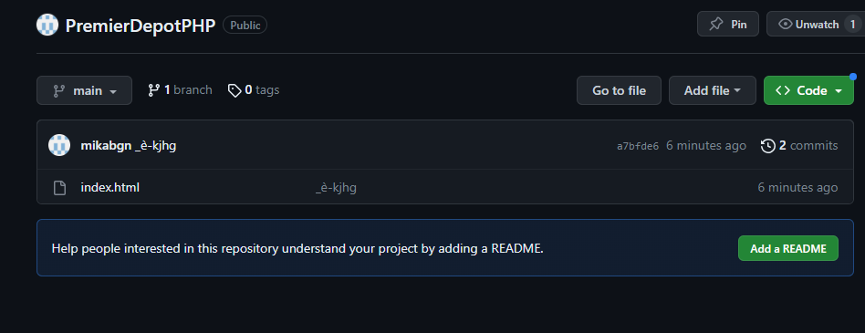

1. phpstorm : faire le clonage du dépôt d’un de vos camarades (git clone …)

j’ai cloner le dépôt d’Arthur

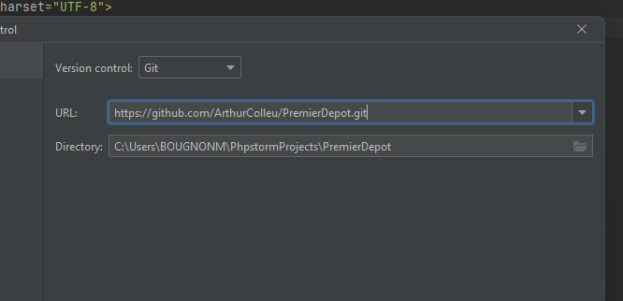

1. phpstorm : récupérer des modifications du projet déjà cloné (git pull ou update project) en 4.

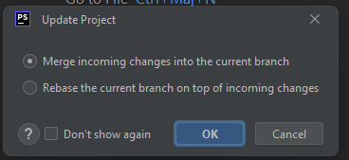

1. phpstorm : le changement de remote du projet cloné  en 4 vers un **nouveau** dépôt à vous (git → manage remote → …)

